Enunciado

**Escribir un programa en Python que genere una matriz de tamaño NxN y la llene con números aleatorios entre 0 y 9. El programa deberá imprimir la matriz generada y luego calcular la suma de los elementos de cada fila y columna. Finalmente, deberá imprimir la suma de cada fila y columna.**

**El programa deberá incluir las siguientes características:**

* **Generación de la matriz: El programa deberá generar una matriz cuadrada de tamaño NxN, donde N es un número entero ingresado por el usuario.**
* **Rellenar la matriz con números aleatorios: El programa deberá rellenar la matriz con números aleatorios entre 0 y 9.**
* **Imprimir la matriz: El programa deberá imprimir la matriz generada en pantalla.**
* **Calcular la suma de cada fila y columna: El programa deberá calcular la suma de los elementos de cada fila y columna y almacenarlas en dos listas.**
* **Imprimir la suma de cada fila y columna: El programa deberá imprimir en pantalla la suma de cada fila y columna.**

**Además, se sugiere que el programa incluya manejo de excepciones en caso de que el usuario ingrese un valor no válido para N, también que incluya comentarios para explicar el código y finalmente que se hagan los test unitarios necesarios para asegurar que el resultado es el esperado.**

El código (aunque está comentado) cabe destacar que genera la matriz cuadrada con números del 0 al 9, el número solicitado no puede ser menos de 0 y como máximo 100, hace los cálculos necesarios y muestra los resultados al usuario. Hay escritos dos posibles errores, si el dígito introducido no se ajusta al requerido sale un mensaje de error.

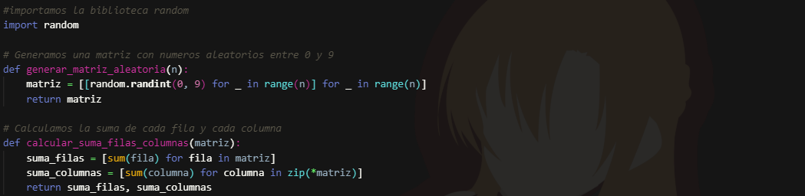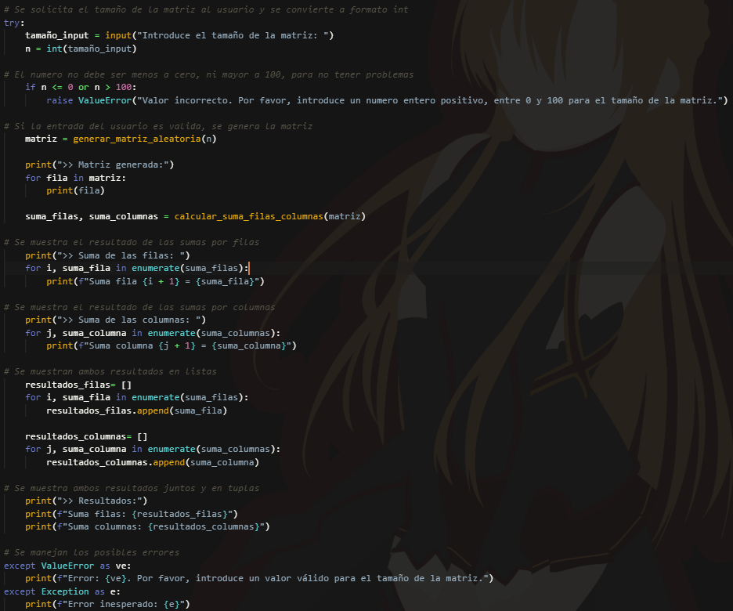

Como se ve el código, que muestra el mensaje de introducir el rango de la matriz, a continuación la matriz que se genera, después muestra la suma de cada filas y columnas y luego el resultado global.

